Протокол родительского собрания в 3 «Б» класса
___________МОУ СШ №22_________
(образовательное учреждение)
Результаты выбора родителями (законными представителями) учащихся 3 «Б» класса модулей комплексного курса «Основы религиозных культур и светской этики»:
Название модуля | Число учащихся  (число цифрами и письменно)
Основы православной культуры | 0
Основы исламской культуры | 0
Основы буддийской культуры | 0
Основы иудейской культуры | 0
Основы мировых религиозных культур | 30 (тридцать)
Основы светской этики | 0

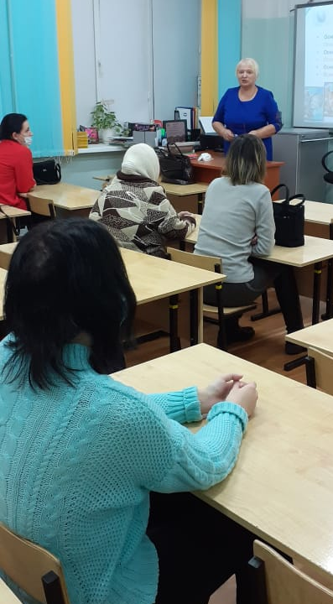
Дата «11» февраля 2021 г.
Классный руководитель: Шепецкая Мария Леонидовна
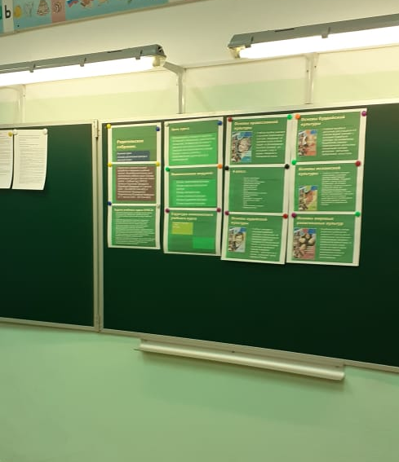
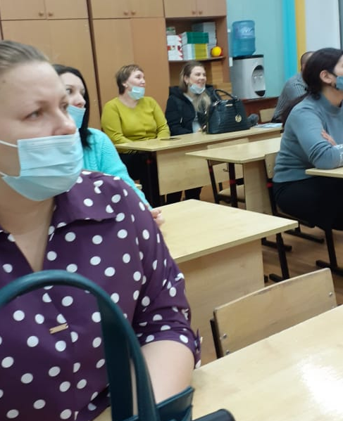

Протокол родительского собрания в 3 «А» класса
___________МОУ СШ №22_________
(образовательное учреждение)
Результаты выбора родителями (законными представителями) учащихся 3 «А» класса модулей комплексного курса «Основы религиозных культур и светской этики»:

Название модуля | Число учащихся  (число цифрами и письменно)
Основы православной культуры | 35 (тридцать пять)
Основы исламской культуры | 0
Основы буддийской культуры | 0
Основы иудейской культуры | 0
Основы мировых религиозных культур | 0
Основы светской этики | 0
Дата «04» февраля 2021 г.
Классный руководитель: Михнова Наталья Александровна

